1. Zakroužkuj písmeno f, F zeleně a písmeno g, G oranžově. Hnědě pak podtrhni sporty.

E F C G t f g p d f E F O G f k c g F H f g q

golf glóbus fotbal program ragby florbal jóga golfky

2. Podtrhni správný název zvířete k obrázku.

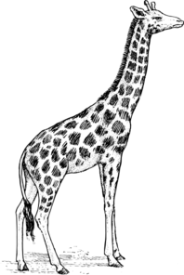
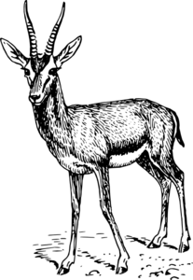
doga gorila fretka
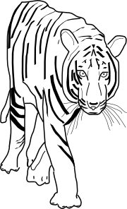
fenek gepard jaguár

tygr žirafa gazela
1 2 3

3. Vylušti čtyřsměrku. S tajenkou vymysli větu a na linku tiskace napiš.

Gól, fenka, fotky, tygřík,
T | E | N | G | A | M | E
Y | A | L | G | F | A | C
G | K | Ó | U | A | F | A
Ř | N | G | L | M | R | R
Í | E | Ž | Á | R | A | G
K | F | É | Š | I | H | E
Y | K | T | O | F | N | L
guláš, firma, magnet, harfa,
garáže, legrace.

___________________________________

___________________________________

4. Odděl jména. Podtrhni pastelkou jména zvířecí.

GÁBINAFOUSEKFILIPGUSTAVMAGDAIGORFLÍČEK

HUGOFERDAOLGAŽOFKAGITAFRANTAFÍKAGÁTA

5. Dopiš do slov f, F nebo g, G.

__otogra__, __ábinka, ka__e, __uma, __azole, va__ón,

__anouš, le__o, __ile, __usta, __iona, __auč, __ormit

6. Vymysli rýmy.

FRAK - ________ FOUKÁ - __________ GROŠ - _________

GÁZA - ________ FENKA - __________ FŮRA - __________

Veškerý obrazový materiál [cit. 2012-05-12] dostupný pod licencí Public domain na WWW:
1 http://www.clker.com/clipart-6983.html
2 http://www.clker.com/clipart-giraffe-2.html
3 http://www.clker.com/clipart-185674.html

